Университет ИТМО

Факультет программной инженерии и компьютерной техники

Системы искусственного интеллекта

Лабораторная работа №3

### Деревья решений

Выполнила: Голованова Д.В.

Группа P33671

Проверил: Александр Владимирович Кугаевских

Санкт-Петербург,

2022 г.

### Задние:

1. Создать таблицу с данными для игры «Камень-ножницы-бумага»
2. Построить для данного датасета множество решений
3. Создать визуализацию дерева решений

### Пункт №1

Создать таблицу с данными для игры «Камень-ножницы-бумага»

|  |  |  |  |  |  |  |  |
| --- | --- | --- | --- | --- | --- | --- | --- |
|  | И11 | И21 | И12 | И22 | И13 | И23 | Результат |
| 1 | К | Б | К | Н | К | Н | P |
| 2 | Н | Н | К | К | Б | Н | N |
| 3 | Б | К | Б | Н | К | Н | P |
| 4 | К | Н | Н | Б | К | К | P |
| 5 | Б | Н | Н | К | Б | Н | N |

### Пункт №2

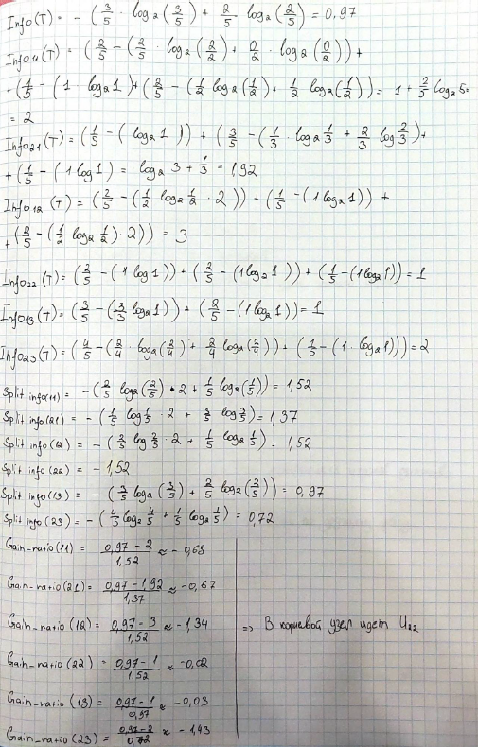

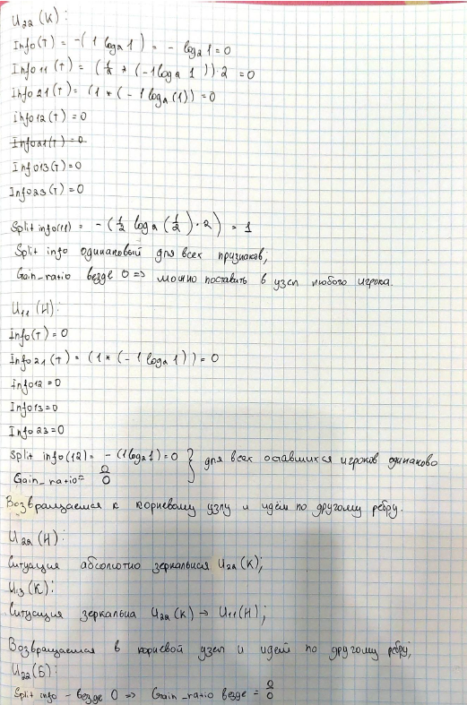

### Пункт №3

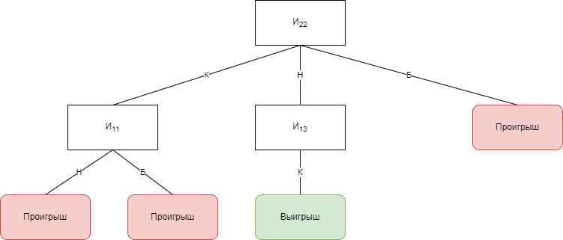

Вывод

Выполнив данную работу, я создала таблицу с данными для игры «Камень-ножницы-бумага», построила для данного датасета множество решений и создала визуализацию дерева решений.